SOCIEDAD ESPAÑOLA DE LIQUENOLOGÍA (SEL)
VIII EXCURSIONES Y JORNADAS DE LIQUENOLOGÍA
SIERRA NEVADA
Del 5 al 9 de septiembre de 2018
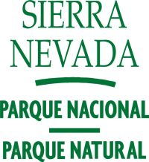
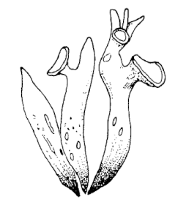
BOLETÍN DE INSCRIPCIÓN

Socio activo / estudiante*:
Apellidos:
Domicilio profesional:
Población: Provincia: Código Postal:
Teléfono: . Correo electrónico: ....
* Los socios estudiantes pueden solicitar una ayuda de la SEL

Deseo participar en las siguientes actividades programadas por la SEL:
⃝ Excursiones por Sierra Nevada
⃝ Jornada de Liquenología, para lo cual enviaré el resumen
Día y hora previstos de llegada y salida:................................................

Alojamiento en el Hotel Kenia Nevada
Sierra Nevada-Granada
C/ Virgen de las Nieves, Nº6
C.P. 18196
https://www.kenianevada.com/
Telf.: 958 480911 - Fax: 958 480807

Precio por persona y día:
- Pensión completa en habitación doble 65 €
- Pensión completa en habitación individual 85 €

Una opción más económica la tenemos en el Albergue Universitario (http://www.alberguesierranevada.com/). Si escogéis esta opción la reserva la tenéis que hacer personalmente.

Sugerencias y comentarios:

SOCIEDAD ESPAÑOLA DE LIQUENOLOGÍA (SEL)
VIII JORNADA DE LIQUENOLOGÍA
SIERRA NEVADA
8 de septiembre de 2018
FORMATO DE LOS RESUMENES

Título:
Arial, estilo negrita, tamaño 14.
Autores/ dirección:
Arial 11 puntos.
Texto del resumen:
2500 caracteres con espacios, letra Arial 11 puntos, interlineado simple.

Los resúmenes deben ser enviados por correo electrónico antes del 15 de julio de 2018 a:

Manuel Casares Porcel: mcasares@ugr.es
Antonio Gómez-Bolea: agomez@ub.edu

